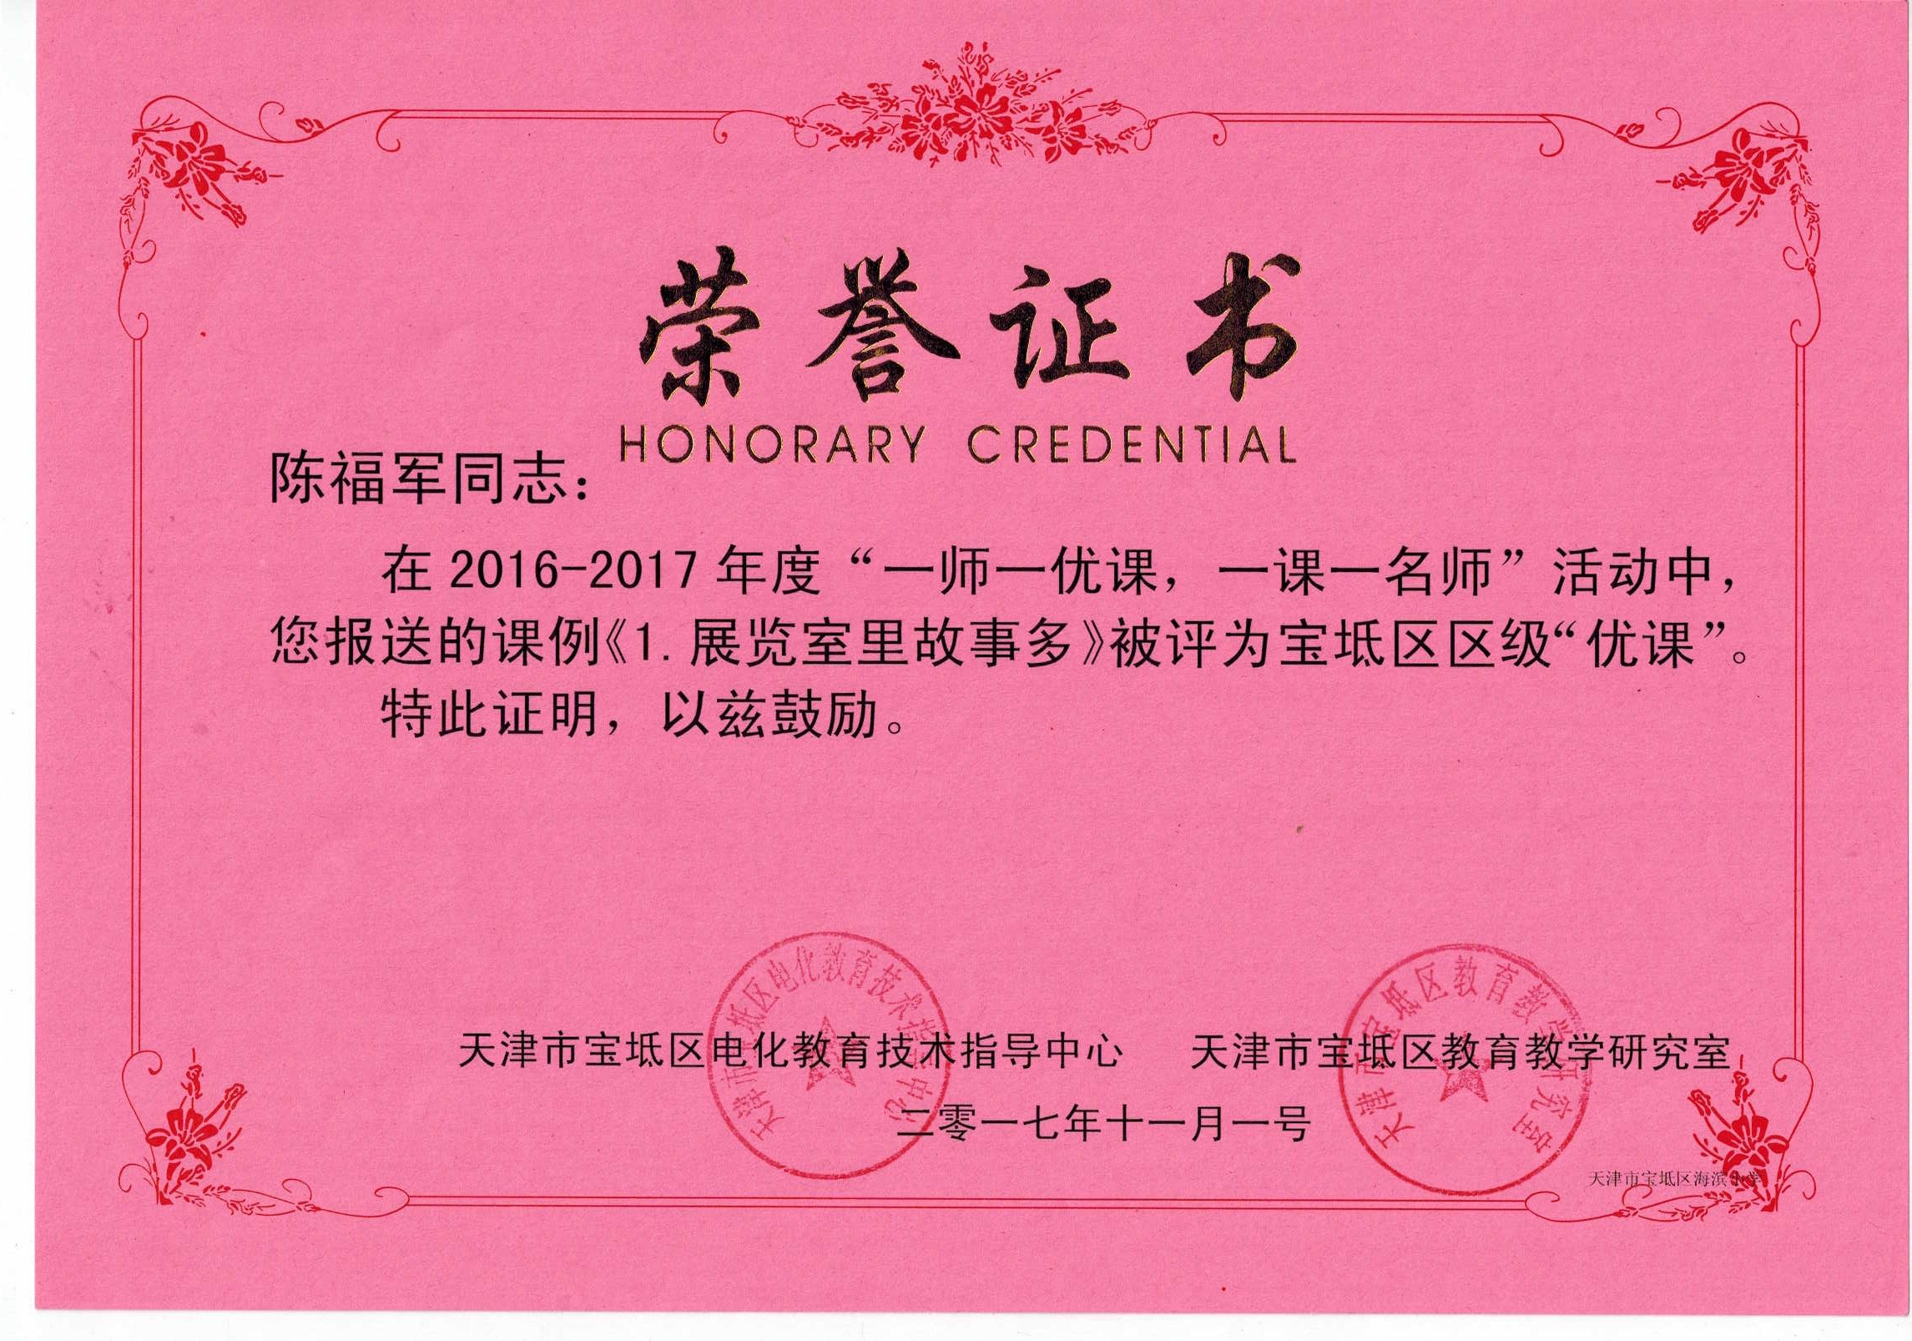《展览室里故事多》教学设计

一、教材分析
《家乡人生活的变化》是北师大版四年级品德教材上册第二单元《家乡的故事》主题一《展览室里故事多》中的第一个课题，教材通过介绍家乡人的居住条件、家乡的交通条件，延伸到家乡人的穿着、饮食等方面，帮助学生发掘地方课程资源，结合实际情况和学生情况将教材进行重新组合、再创造，体现用教材教。引导学生通过调查、访问、资料收集等途径，探究家乡人生活的变化，感受家乡人生活的巨大变化。
二、学情分析
孩子们生活经历不同，对家乡现在的状况了解比较多，对过去的生活了解比较肤浅，相信通过各种途径的调查和资料搜集，学生们能达到本课各方面的目标。
三、教学目标
1、感受家乡人生活的变化。
2、掌握通过比较、分析认识事物发展的方法。
3、增进尊重历史、珍惜今天生活的积极情感。
四、教学重点
掌握通过比较、分析认识事物发展的方法，感受家乡人生活的变化。
五、教学难点
增进尊重历史、珍惜今天生活的积极情感。
六、教法与学法
情境教学法、探究、讨论、体验等学习方式。
七、课时安排
计划课时数2课时，本课为第1课时
八、教学资源准备
教师：搜集相关资料、自制课件。
学生：请学生向长辈调查，完成调查任务。
九、教学结构整体设计
创设情境，激情导入——活动引领，探究新知——总结升华，分享拓展
十、教学过程
（一）创设情境，激趣导入
师 ：同学们，老师今天给你们带来了一首优美的歌曲，你们想听吗？
播放课件：歌曲视频《我们多么幸福》
师 ：在刚才这优美动听的歌声中，你听到了什么？有什么感想？
生：……
师：同学们，我们现在的生活这么幸福，这么美好，那我们家乡人过去的生活是什么样的？ 你们想知道吗？那好，下面我们就一起来究一下几十年来，我们家乡人生活的变化。
板书：家乡人生活的变化
【设计意图】从学生感兴趣的歌曲视频入手，激发学生的参与欲望，同时创设良好的师生交流氛围，让学生自然地参与到投入到本课的学习活动中，从而顺利引出本课主题。
（二）活动引领、探究新知
师：为了更全面的了解家乡人生活的变化，课前老师让同学们围绕生活的吃穿住行这几方面，分别向爷爷奶奶、爸爸妈妈进行调查，了解他们童年的生活状况，并且每个组都有一个重点调查主题，任务都完成了吗？
板书：师吃穿住行
师：那好，下面我们就以“童年生活”为主题来开展一个“我与爷爷、奶奶、爸爸、妈妈比童年”活动。
1、了解家乡人过去的生活状况
（1）小组展示交流
围绕本组调查主题开展交流，组长首先发言，组内每个成员补充汇报自己的调查结果，组长做好记录，准备班级汇报交流。
（2）班级展示汇报
小组汇报，师生互动，引导学生全面表达过去的生活状况以及发展变化，并交流自己的评价认识，教师引导小结。
展示一：食物组
教师板书： 不饱 吃饱 吃好
展示二：衣物组
教师板书：破旧 单调 时尚
展示三：住房组
教师板书： 拥挤 宽松 舒适
展示四：出行组
教师板书： 不便 方便 快捷
师：为了能够更形象的了解我们生活的变化，今天老师给大家带来了一段家乡人生活变化的视频，想不想看？
播放课件：《家乡人生活的变化》
【设计意图】以小组为单位开展交流，有利于学生合作解决课前调查任务，班级展示汇报，可以使学生全面把握家乡人生活的变化过程，最后通过视频展示，可以将对生活变化的认识形象化，有助于学生深化理解和掌握。
2、讨论交流
师：通过刚才的交流和观看视频，我们深深体会到了家乡人生活的变化是巨大的，现在人们的生活用品越来越丰富，生活质量也有了很大的提高，想一想，是什么原因使家乡人的生活有了这么大的变化？
（1）小组讨论
（2）班级交流
教师小结：这是我们国家实行改革开放政策的结果，也是一代又一代家乡人辛勤劳作、努力创造的结果。
板书：改革开放、辛勤劳动
3、畅谈体会
师：和过去的生活相比较，面对今天的美好生活你有什么感受？
生：……
师：孩子们，今天的幸福生活来之不易，我们一定要珍惜，其实你们也可以为家乡贡献出自己的一份力量，那就是努力学习，长大后用自己智慧和勤劳的双手开拓未来，把家乡建设的更加美丽、富饶！让未来家乡人生活得更加幸福、美好！
【设计意图】通过讨论交流，有利于发散学生的思维，培养学生的问题意识。畅谈体会，有利于引导学生珍惜今天美好的生活，激发学习动力，长大以后努力为家乡做贡献，落实品德目标。
（三）总结升华，分享拓展
师：孩子们，我们的家乡在变，放眼我们伟大的祖国也在发生着翻天覆地的变化，最后，让我们一起伴随着音乐共同《走进新时代》。
播放课件：视频歌曲《走进新时代》
【设计意图】采用此歌曲结束，使学生懂得珍惜今天的幸福生活，对生活充满美好的希望。

课后拓展作业：回家搜集反映过去生活的实物，为下节课展览交流做准备。

板书设计：

家乡人生活的变化

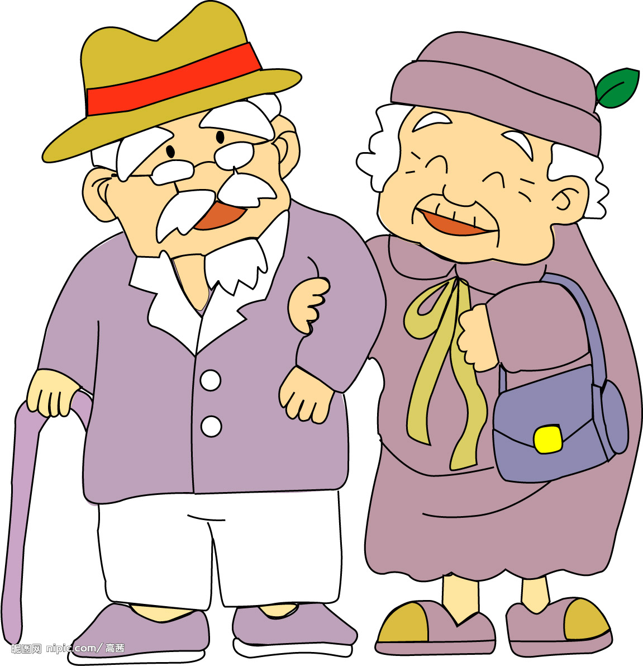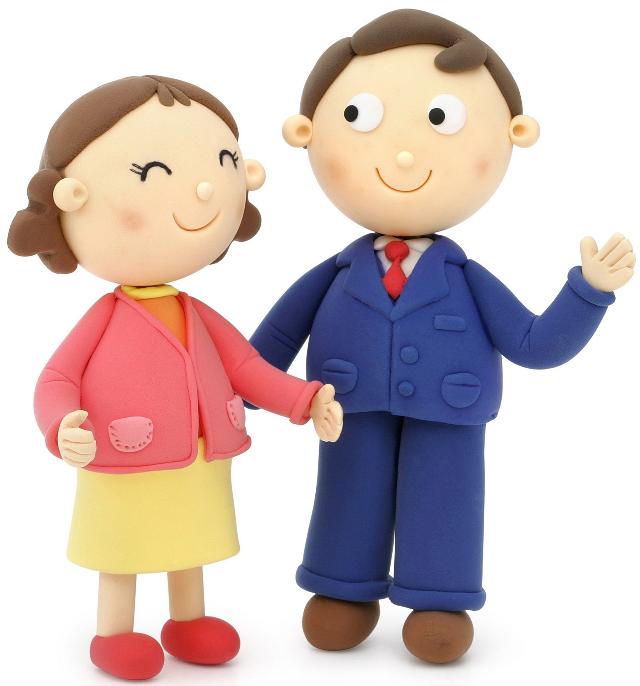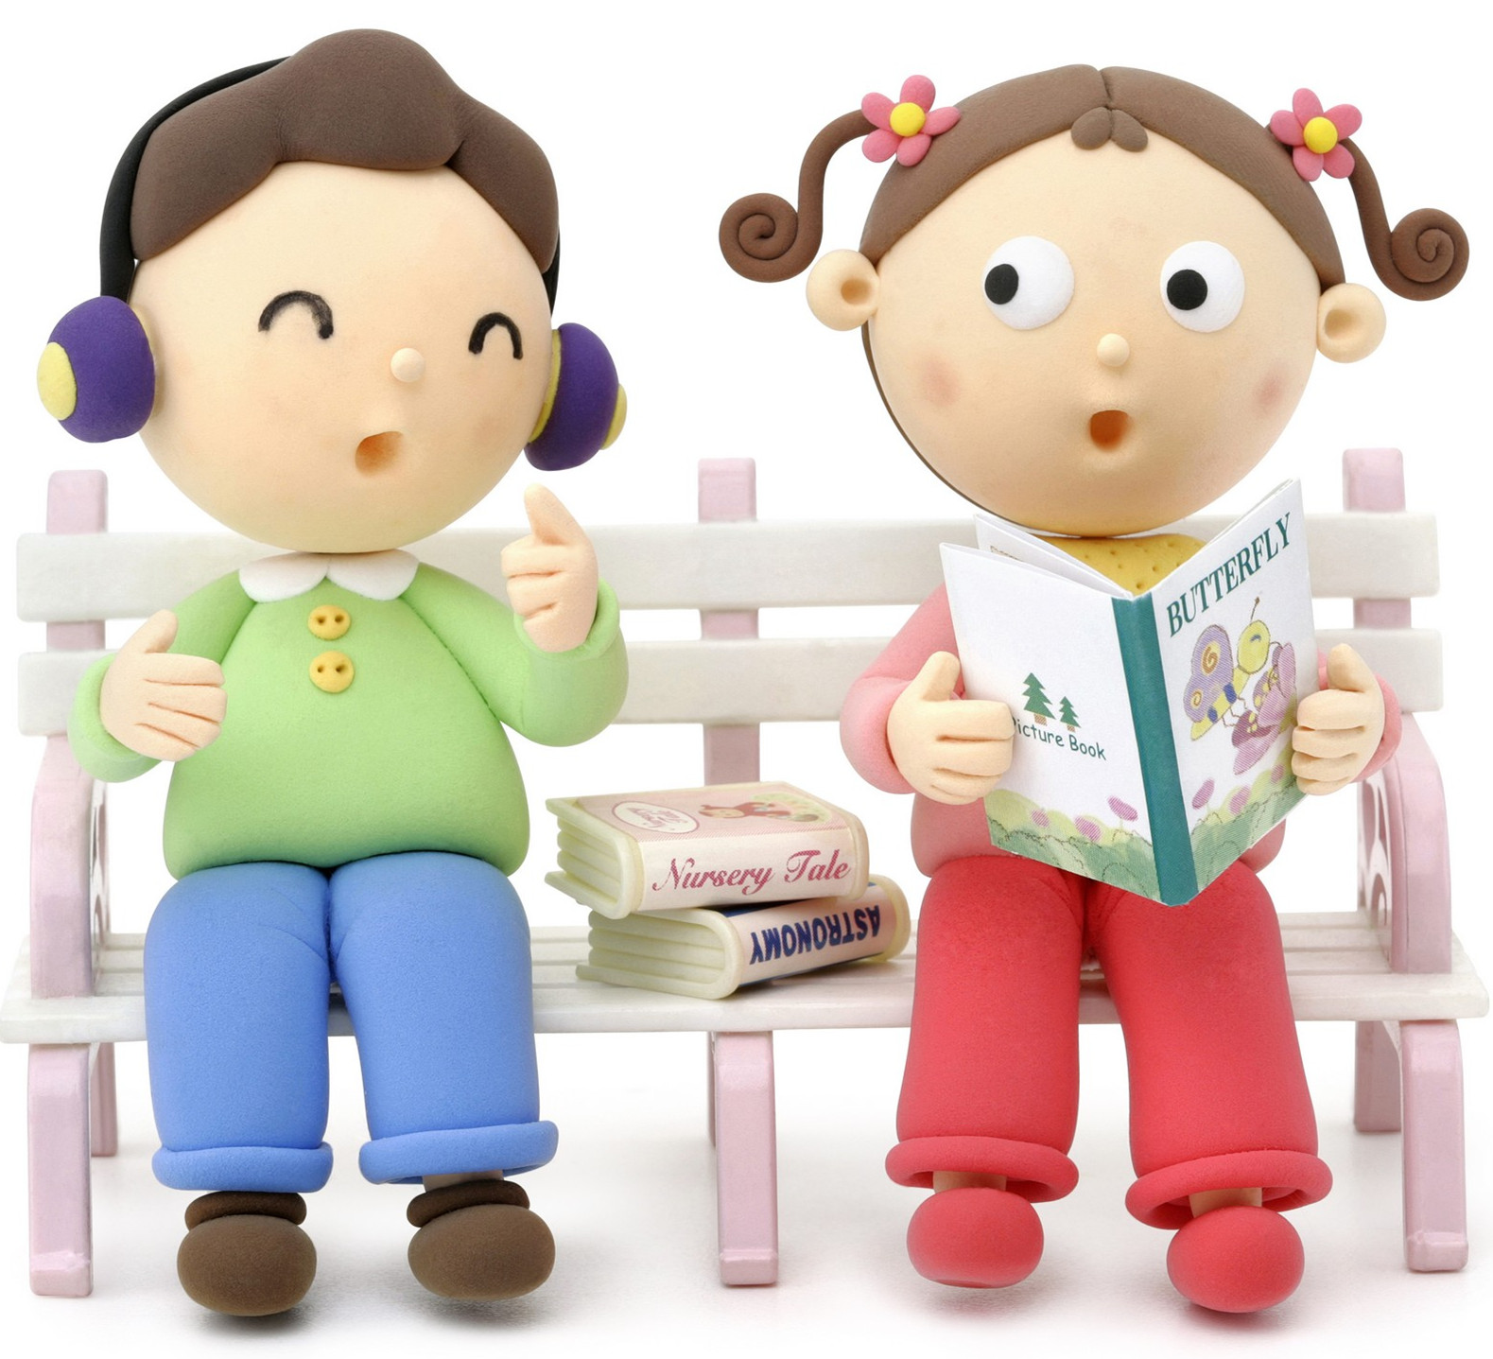

吃 不饱 吃饱 吃好
穿 破旧 改革 单调 开放 时尚
住 拥挤 辛勤 宽松 劳动 舒适
行 不便 方便 快捷

